Krąg tematyczny: Chronimy przyrodę.
PONIEDZIAŁEK 27.04.2020r.
- „Pada deszcz, płynie woda’’- zabawa ruchowa, orientacyjno- porządkowa z wykorzystaniem krążków, bądź innych dostępnych przedmiotów w domu (np. pokrywka ze skrzyni, zabawkowy plastikowy talerzyk itp.),
Dzieci swobodnie biegają po pokoju w rytm wygrywany na tamburynie ( wystukiwany ręką o rękę, rytmiczne tupanie nogą), trzymając krążki w rękach. Na hasło: DESZCZ! Siadają po turecku i kładą krążek na głowie, uważając, aby nie spadł, na hasło: WODA!- stają na krążku na jednej nodze, próbując jak najdłużej utrzymać równowagę.
- ,,Nadmuchane dziwaki’’- zabawa plastyczno- konstrukcyjna z wykorzystaniem elementów odpadowych, rozwijająca wyobraźnię twórczą.
Dzieci rysują flamastrami na nadmuchanych jednorazowych rękawiczkach, przekształcając je w śmieszne stworki. Mogą swój balon przykleić do plastikowego kubka lub rolki po papierze toaletowym, ozdobić piórkami, kawałkami materiałów, gazetą, włóczką, albo paskami krepiny.
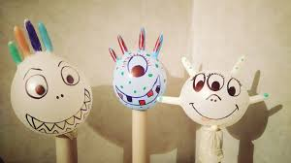

WTOREK 28.04.2020r.
- ,,Leśna wycieczka”- zestaw ćwiczeń porannych.
„Biegaj – stój” – Dzieci poruszają się swobodnie po pokoju przy dźwiękach tamburyna (bądź włączenie utworu muzycznego). Na przerwę w muzyce zatrzymują się i stoją na prawej, a następnie na lewej nodze.
„Skoki przez rzekę” – na dywanie rodzic rozkłada linę, a dzieci przeskakują przez nią obunóż.
„Z biegiem rzeki” – Dzieci przechodzą po leżącej na podłodze linii „stopa za stopą”.
„Taniec motyli” – Dzieci poruszają się po pokoju w rytmie granym na tamburynie, naśladując lot motyla. Na przerwę w muzyce dzieci – motyle siadają w rozłożonych na dywanie szarfach- wyznaczonych miejscach.
„Zapach powietrza” – Dzieci siedzą na podłodze w siadzie skrzyżnym. Wykonują głęboki wdech powietrza nosem i wydech ustami.
- „Układamy zdania” – zabawa słowna.
Dzieci układają zdania, w których każde słowo rozpoczyna się na taką samą głoskę.
Np. Zenek zbiera znaczki.
Krysia koloruje kredkami komin.
Ola ogląda ogromne ogórki.

ŚRODA 29.04.2020r.
- „Pomagamy naszej Ziemi” – zabawa ruchowo – naśladowcza.
Dzieci poruszają się po pokoju w rytmie granym na tamburynie, naśladując zbieranie śmieci. na przerwę w muzyce zatrzymują się i powtarzają rytmicznie rymowankę: „Przyrodę chronimy, nigdy nie śmiecimy”.
- ,,Ciuciubabka’’- tradycyjna zabawa towarzyska.
Jedna z osób jest Ciuciubabką. Ciuciubabka musi mieć zawiązane oczy np. chustą. Pozostali uczestnicy zabawy dotykając Ciuciubabkę muszą nią “kręcić” dookoła, powtarzając słowa:
Ciuciubabko kręć się kręć… po wypowiedzeniu tych słów, gracze muszą uciekać, żeby Ciuciubabka ich nie złapała. Można oczywiście dotykać Ciuciubabkę, ale trzeba uważać, żeby nie zostać złapanym. Osoba, która zostanie złapana przez Ciuciubabkę, przejmuje rolę Ciuciubabki.
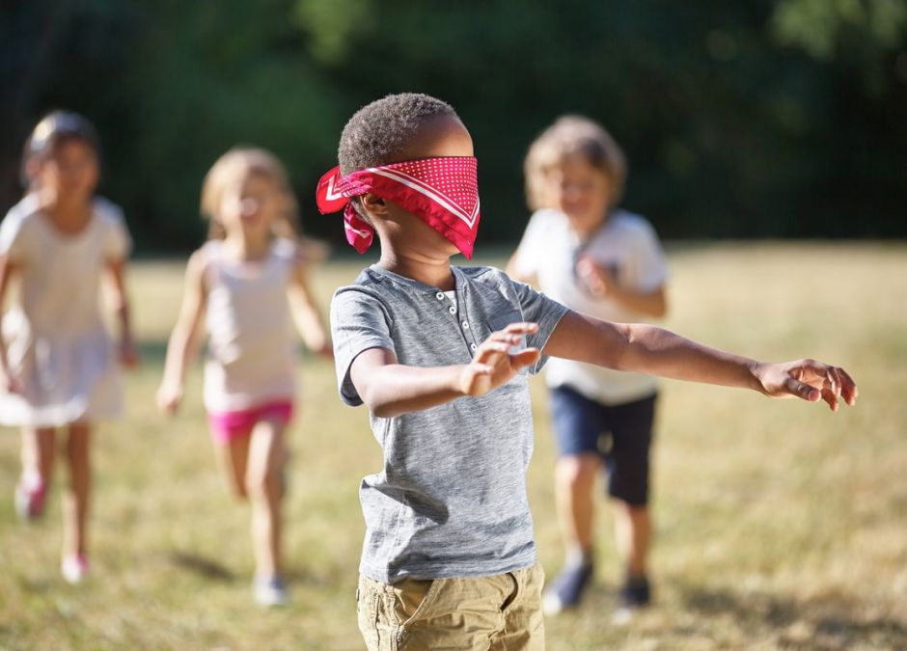
CZWARTEK 30.04.2020r.

- ,,Posłuchaj i powtórz’’ – ćwiczenia rytmiczne.
Dzieci biorą po 2 kamyki. Rodzic wystukuje kamykami dowolne rytmy, a dzieci powtarzają je. Następnie chętne dzieci proponują swoje rytmy do wystukania.
- „Zielone listki” – ćwiczenia oddechowe.
Dzieci trzymają pasek zielonej bibuły na wysokości ust. Dmuchają na bibułę wprawiając ją w ruch.
- „Segregujemy śmieci” – ćwiczenia klasyfikacyjne.
Dzieci segregują przygotowane przez rodzica śmieci: plastikowe, szklane, z papieru, metalowe. (Można przygotować 4 pudełka z podpisami: plastik, szkło, papier, metal). Dzieci wypowiadają się na temat segregacji śmieci. Wyjaśniają na czym polega recykling.
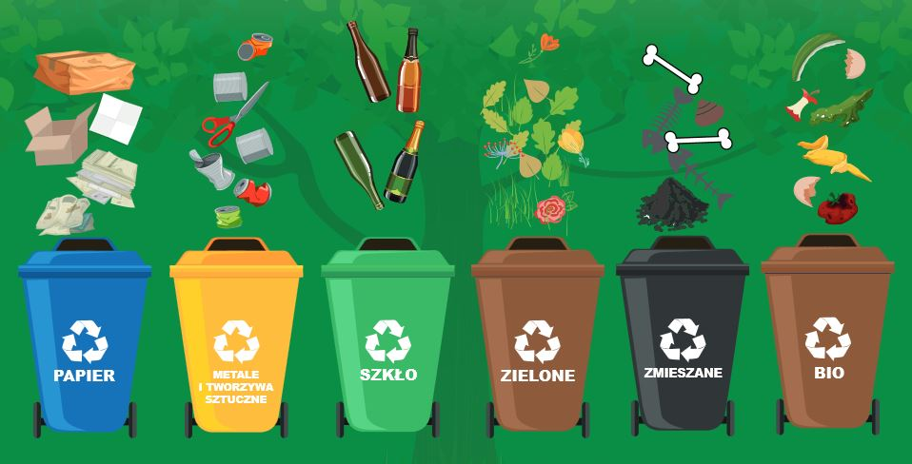

*Recykling– jedna z metod ochrony środowiska naturalnego. Jej celem jest ograniczenie zużycia surowców naturalnych oraz zmniejszenie ilości odpadów.
4. ,,Moja EKO- książka’’- wykonanie własnych książeczek o treści ekologicznej.
Każde dziecko otrzymuje dwie kartki A4, zgina je na pół, zszywa, projektuje okładkę książki i wymyśla jej treść, pisze samodzielnie lub prosi o pomoc rodzica, wykonuje ilustracje.

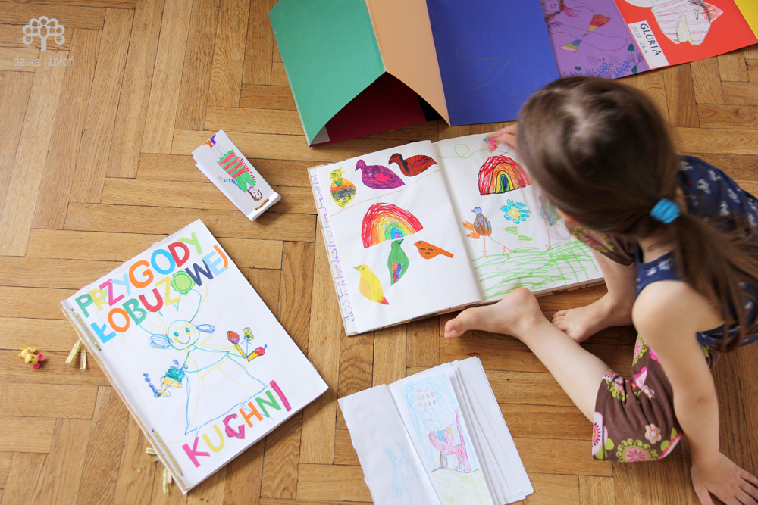

Ćwiczenia i zadania zaczerpnięte z przewodnika metodycznego wydawnictwa edukacyjnego Nowa Era oraz wydawnictwa edukacyjnego Podręcznikarnia.

